互联网时代的出租车资源配置
摘要
出租车是市民出行的重要交通工具之一，“打车难”是人们关注的一个社会热点问题。随着互联网时代的到来，很多家出租车公司建立了自己的打车软件服务平台，打车软件服务平台也走进了人们的生活，增加了交易机会，实现了乘客与出租车司机之间的信息互通，同时推出了多种出租车的补贴方案。我们通过建立合适的数学模型来分析如今的补贴方案是否能缓解打车难的问题。
针对问题一，为了将“供求匹配程度”这一抽象的概念进行定量研究，我们试图建立出租车万人拥有量、空驶率、乘客等车时间、里程利用率等四个指标结合经济学的角度来进行问题的分析，并基于层次分析模型进行模糊综合评价来分析不同时空出租车资源的“供求匹配”程度。
针对问题二，要求我们分析各公司的出租车补贴方案是否对缓解打车难问题有帮助，我们利用数学期望假设检验的方法，主要通过对使用打车软件前后乘客平均等车时间和出租车司机驾车空驶率两个因素的分析，验证出租车补贴方案是否对缓解打车难问题，并验证了这些打车软件服务平台和出台的相应的出租车及乘客补贴政策提高了打车双方的积极性，对缓解“打车难”的问题起到了一定的帮助。
针对问题三，建立一个新的打车软件服务平台首先应该考虑在缓解“打车难“这个难题基础上，增加其核心竞争力，再充分汲取现有打车软件服务平台的优点，寻找背后合作伙伴，在初期实施一些大型的优惠补贴政策，吸引客户，并抢占市场份额。这就需要我们设计出自己的补贴方案，与在原来的补贴方案下相关数据进行比较，分析原来的补贴数目，做出相应的调整。并进行试验，从而得出其合理性。

关键词：层次分析法，模糊综合评价法，经济学，数学期望假设检验

一、问题重述
随着人民生活水平的日益提高，出行乘坐出租汽车的人越来越多。但是，在许多大城市中，打车已经变得越来越难，特别是在上下班高峰期和恶劣天气时更是“一车难求”。出租车是市民出行的重要交通工具之一，“打车难”是人们关注的一个社会热点问题。随着“互联网+”时代的到来，有多家公司依托移动互联网建立了打车软件服务平台，实现了乘客与出租车司机之间的信息互通，同时推出了多种出租车的补贴方案。
下面我们分步骤来解决出租车资源配置的问题：
一、试建立合理的指标，并分析不同时空出租车资源的“供求匹配”程度。
二、分析各公司的出租车补贴方案是否对“缓解打车难”有帮助？
三、如果要创建一个新的打车软件服务平台，你们将设计什么样的补贴方案，并论证其合理性。

二、 问题一模型

2.1问题分析
问题一要求通过建立合理的指标分析不同时空出租车资源的“供求匹配”程度，其影响指标包括出租车万人拥有量、空驶率、乘客等车时间、里程利用率等，在这些可量化的指标下来建立适当的数学模型，分析四者的关系以及对出租车资源供求匹配的影响程度，从而得到所研究问题的评估标准。本文选取了出租车万人拥有量、空驶率、乘客等车时间、里程利用率等四个指标结合经济学的角度对这一概念进行描述，并基于层次分析模型进行模糊综合评价，将与决策有关的元素分解成目标、指标、评价等层次，在此基础上进行定性和定量的分析，得出最优决策。
首先我们对各指标进行分析：

供求匹配程度
万人拥有量
供大于求
空驶率
等车时间
里程利用率
供求平衡
供小于求

图1：影响出租车供求匹配程度层次图

2.1.1 万人拥有量
本文选取了全国的一些城市的城区出租车万人拥有量并对此进行分析为人均设备普适指标，用来描述一定规模城市内出租车的人均占有量，用来评价该城市出租车供求匹配的状况。计算公式为：
出租车万人拥有量=出租车数（辆）/人口规模（万人）
目前国家对城市出租车拥有量的标准中并没有上限规定，。根据我国目前各型城市交通状况，各省市均有相关不同指标。浙江省在出租汽车总量适应市场需求的情况下，严格控制数量增长。到2006年底，全省共拥有出租汽车3.5万余辆，每万人保有量7.1辆，城市每万人保有量20-23辆左右；万人拥有出租车处于全国中下水平，有效地保障了司机的收益，对于防止过度竞争、保持行业稳定和效益、保证服务质量起到了重要作用。由下图可知多数城市出租车的万人拥有量基本在10000到20000之间，比值介于1-2之间，在其他因素不变的情况下万人拥有量对出租车资源的供求匹配程度影响较弱。

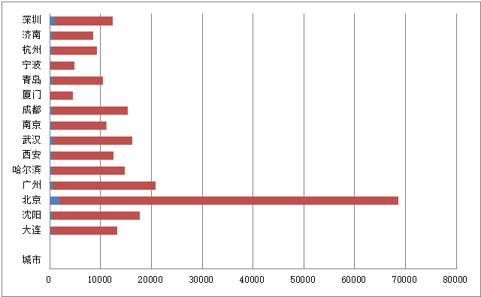
图2.各城市万人拥有量
2.1.2 空载率
出租车空驶率是指出租车在运营期间空驶的时间或者里程占总行驶时间或总里程的百分比，可以较为直观的反映出租车的运营状。一个城市总体出租车的平均空驶率可以从一定程度上反映这个城市出租车的拥有量是否合理，若空驶率过高，则说明出租车拥有量过大；若空驶率较低，则说明城市出租车的拥有量不足。空驶率又分为时间空驶率和里程空驶率。时间空驶率即没有载客行为的时间占总运营时间的比例，里程空驶率即无载客行为车辆的行驶里程占总行驶里程的比例本部分出租车 GPS 数据进行提取分析，研究某城市2000辆出租车的时间空驶率；再从原始数据中提取 25 辆车的行驶记录，研究其里程空驶率。
2.1.3 时间空驶率
对于同一辆车，一定时间内的时间空驶率即该段时间出租车的载客时间与总行驶时间的比值。本研究将全天 24 小时的数据进行提取分析，结合所进行的上下客高峰期的研究成果，选取 4 月 20 日中的 6：00-9:00、12:00-16：00 作为高峰时段，9:00-12:00、19:00-24:00 作为平峰时段进行时间空驶率的研究。
不同时间段空驶率变化大致相同，高峰时段6：00-9:00车辆空驶率集中在之间12:00-16：00这个时段车辆空驶率集中在 20%-40%之间，平峰时段9:00-12:00车辆空驶率集中在 20%-60%之间、 12:00-16：00车辆空驶率集中在0%-40%之间，平峰期相比高峰期时间空驶率明显提高。本研究所统计各个时段出租车的时间空驶率在 50%以上的车辆数所占比例较小，说明该城市出租车拥有量较为合理，调度比较合理。

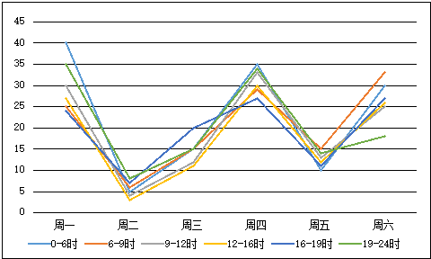
图3：不同时段的出租车空载率

2.1.4里程空驶率

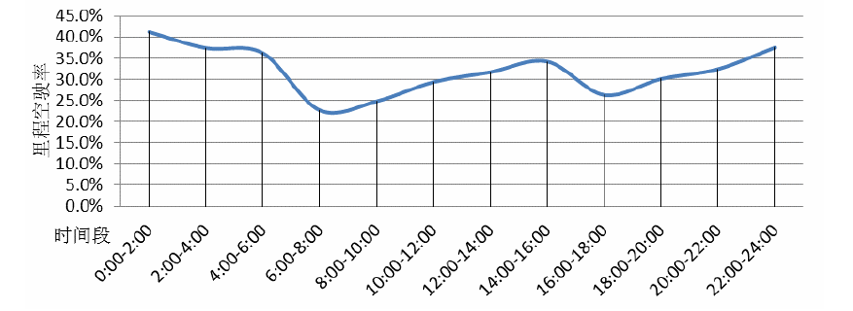
图4：不同时段里程空驶率

可以看出，出租车一天的里程空驶率变化不明显，通常在 20%-40%之间，里
程利用率较高，表示出租车一天营运状况良好，收益正常，说明目前出租车的供求相对平衡。
2.1.5乘客等车时间
在日常生活中人们常会遇到这样的现象，有时很长时间也等不到一辆出租车，有时身边有几辆出租车，这些不确定性导致等车时间有长有短，由下图可以看出，“互联网+”的时代虽然通过一定的补贴政策鼓励了出租车积极回应乘客的要求，但乘客在发出叫车请求后仍需要等待一定的时间，由此在一定程度程度上影响了出租车资源的供求平衡，等车时间越长说明供小于求。

表一：出租车等待间隔表
等候时间 | 频度 | 百分比 | 累计百分比 | 区域
0-5min | 500 | 30.30% | 30.30% | 火车站
5-10min | 450 | 27.20% | 57.50% | 城站火车站
10-15min | 400 | 24.20% | 81.70% | 机场
15-20min | 150 | 9% | 90.70% | 文三路高新区
20-25min | 100 | 6% | 96.70% | 城西
25以上 | 100 | 3.30% | 100% | 余杭

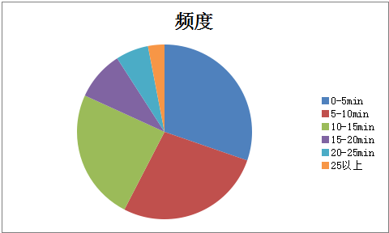

2.1.6 里程利用率
里程利用率：指营业里程与行驶里程之比，公式为：
里程利用率=营业里程（公里）/行驶里程（公里）
这一指标反映车辆载客率，如果比例高，表示车辆载客率高，空驶率低，对于乘客来说可供租用的车辆不多，乘客等待时间增加，表示供求关系比例紧张。如果比例低，则车辆空驶率高，乘客租用比较方便，但经营者的经济效益下降。对于以扬平招车为主要租车方式的出租汽车来说，以里程利用率作为衡量供求状况的主要指标。下图表示几个城市主城区的出租车的里程利用率：

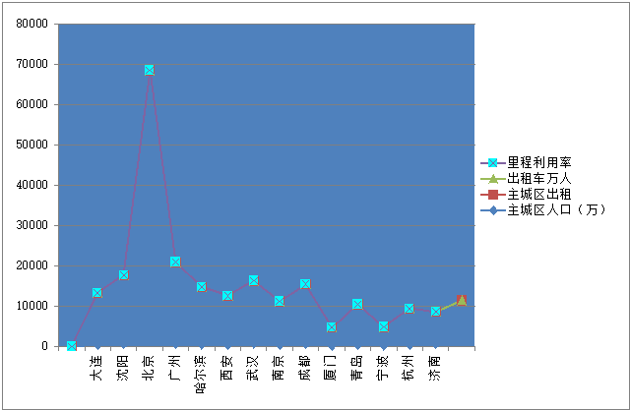

图5：城市主城区的出租车的里程利用率
2.2从经济学的角度分析出租车市场的供求匹配程度
从经济学的角度讲，出租车同样是种商品，是市民购买的出行方式。既然是商品，它就应该具备符合一般城市按照供求关系和均衡价格理论，对于完全市场化的商品，应该符合下图的变化规律：

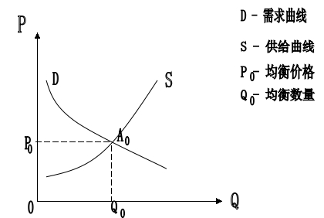

图6：出租车的供求关系变化规律图
市场的发展会趋向于均衡点AO，而使商品的生产、消费处于均衡状态。出租车也是商品但出租车的投放数量的多少由政府部门规划决定，由此其供求关系如下：

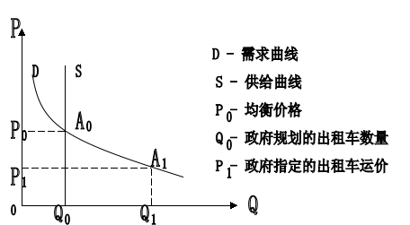

图7：出租车供求关系图
由上图可以看出，现行的出租车资源配置从经济学的角度分析是实际的需求量大于市场的供给量。因此出租车的供求匹配程度较差。
2.3符号说明
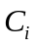：表示影响出租车资源匹配程度的因素
：表示影响因素的因子
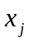：表示影响因素的因子
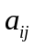：表示和对Z的影响大小之比
：表示权重向量
：表示特征根
：表示一致性正互反矩阵
：表示正互反矩阵的阶
:表示一致性指标
:表示平均随机一致性指标
:表示一致性比例
2.4模型建立与求解
Saaty标度是它是美国运筹学家T.L.Saaty 教授提出的一种简便、灵活而又实用的多准则决策方法，用于比较各层次因素之间的重要关系，通过每两种因素之间的比较代替普通加权方法直接多因素比较的不准确性，要比较n个因子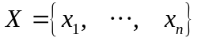对某因素Z的影响大小，Saaty 等人建议可以采取对因子进行两两比较建立成对比较矩阵的办法。即每次取两个因子和，以表示和对Z的影响大小之比，全部比较结果用矩阵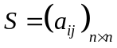表示，称S为C-X之间的成对比较判断矩阵（简称判断矩阵）。容易看出，若与对C的影响之比为，则与对Z的影响之比应为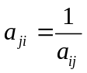。具体我们将反映出租车资源供求匹配程度的4个要素分别作为矩阵的行与列的标题，矩阵的每个元素代表两两因素的重要关系程度。
关于如何确定的值，Saaty 等建议引用数字1-9 及其倒数作为标度。表？列出了1-9 标度的含义：
表2：标度的含义
标度 | 含 义
1  3  5  7  9  2,4,6,8  倒数 | 表示两个因素i,j相比，一样重要  表示两个因素i,j相比，i比j稍重要  表示两个因素i,j相比，i比j明显重要  表示两个因素i,j相比，i比j重要很多  表示两个因素i,j相比，i比j极其重要  表示所示状态在上述相邻判断情况之间  若因素i与因素j的重要性之比为，那么因素j与因素i的重要性之比为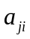=1/

现在，我们使用AHP综合评价模型对出租车资源的“供求匹配”程度进行评估。先将问题转化为以下集合：目标集合{出租车资源的供求匹配程度}，评价细化指标集合{万人拥有量，空驶率，乘客等车时间，里程利用率}，评价集合{供大于求，供求平衡，供小于求}。
根据Saaty9级标度方法求得一致性矩阵，如图，
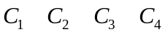
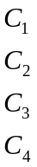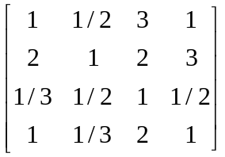

利用MATLAB求出相对权重向量和最大特征值分别为
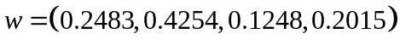.
=4.1175
n阶正互反矩阵S为一致矩阵当且仅当其最大特征根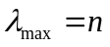，若矩阵满足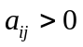， 则称之为正互反矩阵(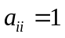，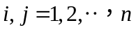，)。当正互反矩阵S非一致时，定有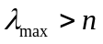.我们可以由是否大于n来检验判断矩阵S是否为一致矩阵。由于特征根连续地依赖于，当比n大得越多时,则S的非一致性程度就越高，对应的标准化特征向量也就越不能真实地反映出在对因素C的影响中所占的比重。因此，有必要对决策者提供的判断矩阵进行一致性检验，以决定是否能接受它。对判断矩阵的一致性检验步骤如下：
（1）计算一致性指标
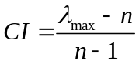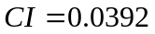
（2）对于相应的平均随机一致性指标，对n = 1,···,9，Saaty给出了的测量值，如表2所示。
表3：随机一致性指标RI表
n | 1 | 2 | 3 | 4 | 5
RI | 0 | 0 | 0.52 | 0.90 | 1.12

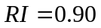
（3）计算一致性比例
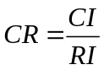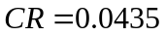
当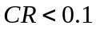时，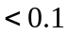认为判断矩阵的一致性是可以接受的，否则应当适当给予修正。接下来我们将得到的数据结果形成表格，最后利用权向量和归一化矩阵得出结果汇总如表。
表4四个城市的AHP综合评价得分及排名
城市 | 评价得分值 | 排名
北京 | 0.5128 | 1
深圳 | 0.4106 | 2
杭州 | 0.2533 | 3
武汉 | 0.1846 | 4

因此，由结果我们可以得出北京的供求匹配程度最好，即一线城市的供求匹配程度好于二线三线城市，能够更好的满足广大人民群众的需求。

三、 问题二模型
3.1问题分析
问题二要求我们分析各公司的出租车补贴方案是否对缓解打车难问题有帮助。出租车一直以其方便，快捷的特点深受人们的出行的青睐，但一直以来由于出租车与乘客之间的信息不对称等原因，“打车难”这个问题一直困扰着我们。打车软件可以让出租车司机迅速找到它的客户，改变了这种信息不对称，大大降低了司机的“空驶率”，减少了司机和乘客之间的交易成本——司机扫街和乘客扫街的时间成本。我们利用数学期望假设检验的方法，主要通过对使用打车软件前后乘客平均等车时间和出租车司机驾车空驶率两个因素的分析，验证出租车补贴方案对缓解打车难问题的帮助。并验证了这些打车软件服务平台和出台的相应的出租车及乘客补贴政策提高了打车双方的积极性，对缓解“打车难”的问题起到了一定的帮助。
通过调查发现各城市“打车难”的主要原因如下：
（1）节假日打车人多，车数供应不上，出租车资源安排不合理。
（2）打车前询问目的地，太远或者不顺路，司机有拒载现象。
（3)打车地点在城市繁华地带，出租车容易堵车，以及道路限行。导致出租车不远进城载客。
(4)郊区地带人少车稀，出租车不愿跑长途，更不愿意放边单空。
(5)冬天天然气气压低，出租车加气花费时间长，更多时间在排队等候而不是在运营载客。
我们选取了两个不同的指标等车时间和空驶率来分析打车的难以程度。
3.2模型建立与求解
2013年以来各种打车软件兴起，随之2013年9月份，快的打车正式“北伐”，投入两千万的推广资源强攻北京市场。12月，支付宝钱包宣布与快的打车合作：乘客可以直接用快的内置的支付宝或扫描二维码支付打车费。在12月期间，北京市民使用支付宝打车就有机会获得单笔最高200元的免单额度或是5元现金返还。2014年1月10日，嘀嘀推出补贴推广活动：用嘀嘀打车微信支付的乘客，每一笔车费减免10元，且额外补贴10元给司机；同时，提供10000单免单，抽中的用户车费全免。根据嘀嘀官方公布数据，受到司机和乘客追捧，微信支付7天超百万单，2014年2月17日嘀嘀打车宣布，其与微信支付第三轮营销活动正式开启，恢复补贴力度且有所加强。乘客使用嘀嘀打车并选择微信支付，立减10元，每天3次；北京、上海、深圳、杭州的司机用微信支付收车费，每单奖10元，每天10单，其他城市的司机每天前5单每单奖5元，后5单每单奖10元。值得注意的是，嘀嘀打车额外奖励新用户：乘客首单立减15元，司机首单立奖50元。贴过2千万，嘀嘀打车与微信支付因此宣布继续投入2亿元请全国人民打车。随后各公司相继出台了不同的补贴方案。
3.3模型假设
- 假设出租车的等车时间服从正态分布；
- 假设出租车补贴前后乘客等车时间的方差未知但相等；
- 假设显著性水平在0.05下；
- 假设随机抽取样本时不存在偶然误差；
- 假设各样本能准确的反映乘客等车时间
- 假设不同地区误差存在的几率是随机的
3.4符号说明：
 原假设
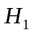 备择假设
 补贴后的等车时间样本均值
 补贴前的等车时间样本均值

t 统计量

显著性水平

 样本方差
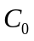 拒绝域
犯第一类错误的概率

以快的打车和滴滴打车为主的两家打车软件公司的数据，首先从下载并使用快的打车的用户中随机选取两组数据，在假定交通状况，路况等其他因素相同的情况下选取一组数据为乘客使用打车软件前的等车时间数据，另一组为乘客使用打车软件后的等车时间数据，用两组数据进行数学期望的假设检验，数据如下：
补贴前：24,27,4,27,19,3,8,6,29,29,5,29,29,15,24,4,13,27,24,29,20,1,25,28,20,23,22,12,20,5
补贴后：21,1,8,1,3,25,21,10,29,1,13,11,23,24,6,15,13,19,21,23,20,20,5,4,15,2910,18,7
并由此画出补贴前后的折线图如下：

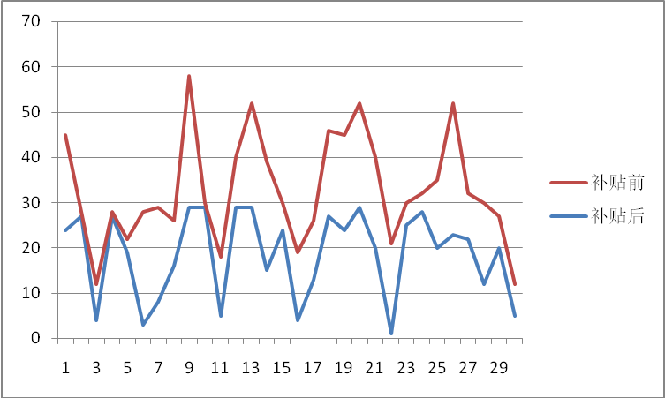
等车时间图

并通过spss计算出两组数据的各统计量如下表：

N | 极小值 | 极大值 | 均值 | 标准差 | 方差
30 | 4 | 28 | 14.77 | 7.104 | 50.461

N | 极小值 | 极大值 | 均值 | 标准差 | 方差
30 | 4 | 23 | 11.00 | 4.892 | 23.931

3.模型建立：
- 作统计假设 :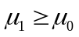: <
- 选取统计量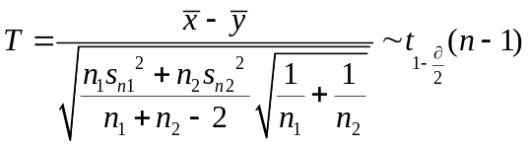
- 由检验统计量和显著性水平=0.05，由

确定临界值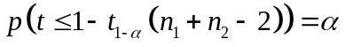

得到拒绝域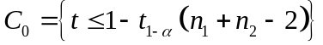
查表可得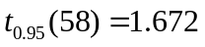

- 将样本实测值带入统计量中计算，得统计量的实测值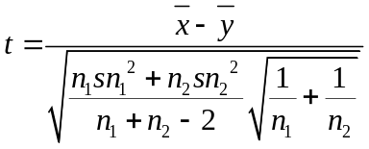=1.91

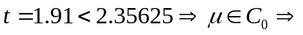拒绝
由此可以得出补贴后等车时间的均值减小，即各公司出台的补贴方案对“缓解打车难”有帮助。同样的模型方法也可得出补贴前后的出租车的空驶率也同样减小了。
四、问题三
4.1问题三分析
建立一个新的打车软件服务平台首先应该考虑在缓解“打车难“这个难题基础上，增加其核心竞争力，在充分汲取现有打车软件服务平台的优点，寻找背后合作伙伴，在初期实施一些大型的优惠补贴政策，吸引客户，并抢占市场份额。这就需要我们设计出自己的补贴方案，与在原来的补贴方案下相关数据进行比较，分析原来的补贴数目，从而做出相应的调整。并进行试验，从而得出其合理性。但无脑的竞争只有短暂的胜利，我们要在用户体验这个最重要的环节设计出更加智能的并且改进现有软件的一些不足之处，这样他才能长时间在众多打车软件服务平台中生存。
4.2问题三补贴方案
在打车领域，嘀嘀与快的分别获得腾讯和阿里巴巴的资金全力支持，并把微信支付和支付宝钱包跟打车应用无障碍对接，给移动支付市场带来更多的支付端口，加快移动互联网生态圈的建立。
- 此次我们将和京东钱包对接，使用京东钱包支付的收单将获得100元京东购物券（仅限半年内使用）司机师傅接一个新客户补贴某公司油券50元，可累计使用。
- 乘客乘车使用京东钱包支付的将获得20元京东券（每天限3单），司机师傅讲获得10元现金补贴。
- 分析非高峰期使用打车软件的乘客补贴10元京东券（可累计使用的哦）司机师傅补贴10元，高峰期补贴5元。
- 在京东上买东西超100元的，可以赠送20元打车经费，仅限京东钱包支付。
4.3论证补贴方案
移动电子商务是通过移动终端进行商品交易、信息交流服务和客户服务过程的电子商务方式，现有打车软件市场是滴滴和快的两家独大的形势，之前的补贴大战不仅仅是它们两个的战争，更是背后腾讯和阿里的关于移动电子商务和用户大数据的竞争，没有强硬的后台，怎么能有资本与其竞争，所以这次我们选择了与京东商城合作，一来可以帮助京东钱包这个移动支付平台的推广，二来我们的补贴可以是京东购物券这样的虚拟货币，增加乘客在京东上的消费。
首先，建立一个APP最主要的原因是解决现有打车软件的一些弊端，如出租车司机开车时看屏“抢单”直接影响交通安全，与乘客议价收费的行为也违反了出租车行业管理条例。此外，由于打车软件游离于政府监管之外，一些非法运营的黑出租车也加入了“抢单”行列，给乘客的出行安全带来了隐患。针对此问题，我觉得非常有必要和出租车公司展开深度合作，实现信息共享，这边乘客发布了等车信息，那边出租车公司利用GPS针对乘客位置，在附近空车进行匹配，争取匹配出最近方案，减少乘客等待时间，这样减少出租车司机跑来了，乘客乘其他出租车走了的情况，对于出租车来说，由总部直接分派任务，减少了由于开车抢单带来的安全隐患，更是杜绝的黑心出租车挑肥拣瘦的坏毛病。
五、模型评价、改进及推广

5.1模型的优点
- 系统性的分析方法
- 简洁实用的决策方法
3. 所需定量数据信息较少

5.2模型的缺点
1. 不能为决策提供新方案
2. 定量数据较少，定性成分多，不易令人信服
3. 指标过多时数据统计量大，且权重难以确定
4. 特征值和特征向量的精确求法比较复杂
5.3模型的改进
5.4模型的推广
我们在模型中运用了层次分析模型进行模糊综合评价来分析不同时空出租车资源的“供求匹配”程度。目前实际应用中模糊综合评价的主要难点之一就是如何合理的确定各评价指标的权重。

六、 参考文献

